Jeudi 19 mars 2020 – Thursday, 19th March 2020 - CE1
Français
- Dictée n°2 sur le son [s]
A dicter à votre enfant (si vous travaillez / télétravaillez et que vous manquez de temps pour ce faire, faites-le moi savoir : je vous transmettrai un fichier audio)
« C’est le soir. Le soleil se couche. Il est temps d’aller au lit ! Avant, je nourris mes poissons rouges. Je me brosse les dents. Puis je file dans ma chambre. Ma sœur me raconte souvent une histoire.»
– Puis lui faire valider les 4 points suivants :
- As-tu relu attentivement la dictée ?
- Ce que tu lis correspond-il à ce que tu as entendu ?
- As-tu vérifié le pluriel des noms ?
- As-tu vérifié la terminaison des verbes ?
- Votre enfant s’auto-corrige en fonction de ces éléments
- Si des erreurs subsistent, lui montrer le mot concerné et lui demander de faire une proposition de correction : il a le droit de regarder dans son mémo français pour la conjugaison.

- Ecrire et mémoriser
soudain - souvent - sage - l’histoire - triste

- Le présent des verbes être et avoir – entraînement
Faire les exercices 4 et 5 page 51 du manuel « Outils pour le français »

4- Reconnaître l’adjectif - entraînement
Livre « Outils pour le français » : faire les exercices 7 et 8 page 35
Pour la production d’écrit : votre enfant doit décrire le chien sans nommer sa race. Il doit pour ce faire utiliser des adjectifs. Une fois la première ébauche écrite, lui demander de se relire, éventuellement de corriger ses erreurs (notamment l’accord entre le nom et l’adjectif, les verbes être et avoir conjugués). Puis m’adresser sa production par mail (scan/ photo).

5- Compréhension de texte
« Léo venait de bâcler son exercice et ne le vérifia pas »
Où se trouve Léo ? Comment le sais-tu ?

«Campée sur le pont, Mélina la Terrible clame ses ordres à son équipage »
Où se trouve Mélina ? Comment le sais-tu ?

Mathématiques

1- Écrire sur le cahier les nombres énoncés oralement sous la forme 2c3d4u
Le parent dit le nombre oralement et l’élève écrit sous la forme ..c..d..u: 195 – 212 – 376 - 307

2- Calcul mental : entrainement aux petites additions :
15+5 ; 47+6 – 23+7 ; 54+9 ; 72+8

3- Le jeu de la cible
Observe et réponds à la question :
le perdant est celui a eu le plus de pions : qui a gagné ? Donne pour chaque enfant le nombre total de pions gagnés avant les échanges.
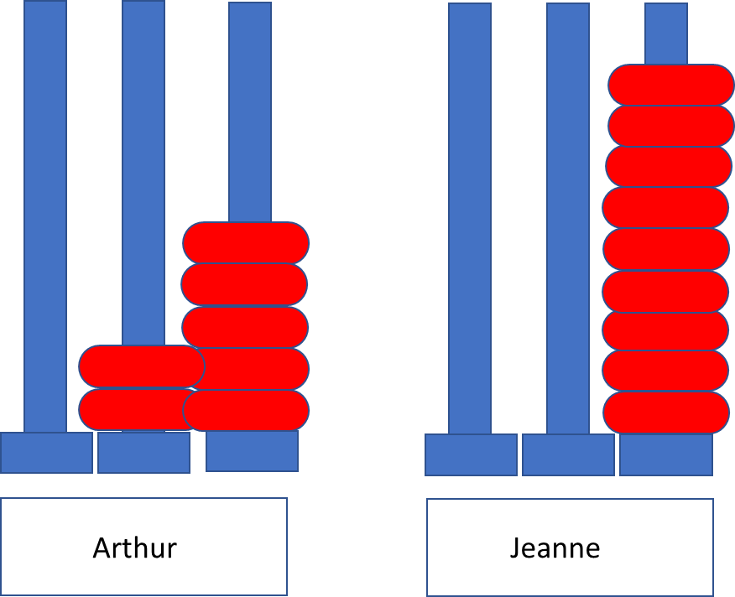

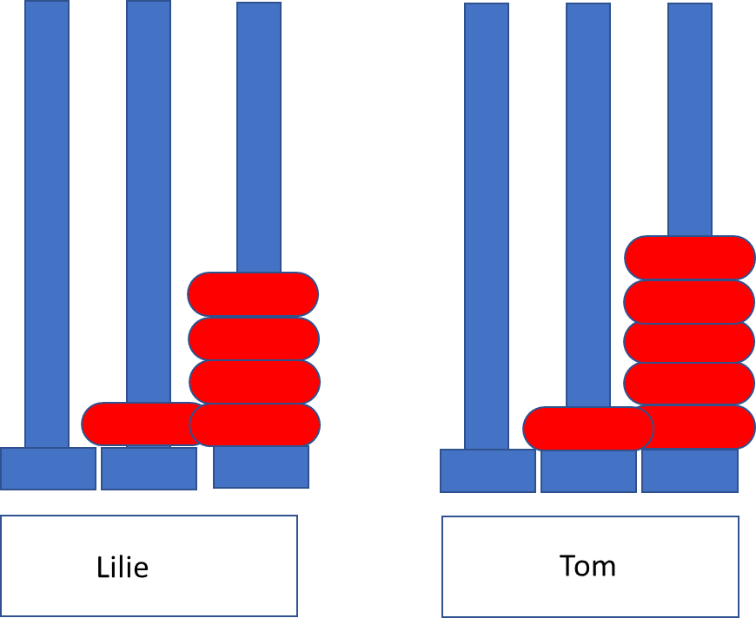

3- Numération
Faire la fiche d’exercices.

Anglais

Comme indiqué dans mon courriel de lundi dernier, profitons des offres gratuites et sans engagement : inscrivez-vous sur https://kokorolingua.com/
Travailler sur la vidéo « je me présente… » : c’est un rappel pour les élèves. Privilégier en premier lieu la vidéo sans texte pour éviter que votre enfant se focalise sur le texte écrit au détriment de l’oral. L’inciter à répéter.

Enseignement moral et civique

Lire les deux documents proposés puis répondre au questionnaire.

